PELATIHAN POWERPOINT BAGI KARYAWAN HASSANA BOGA SEJAHTERA
Oleh:
Achmad Aditya Ashadul Ushud ¹

¹Fakultas Teknologi Informasi, Universitas Budi Luhur
email: achmad.aditya@budiluhur.ac.id

Abstract

The PowerPoint application is a program used to create slides or presentations issued by Microsoft as the manufacturer. Current version of PowerPoint has reached version 365, where this latest version has various changes compared to the previous version. New commands have been used in this latest version, so the display will be more attractive and more interactive. The most important use of operating PowerPoint is processing slides. Making a plain slide without an effect will be less attractive, therefore it is necessary to change it to an attractive appearance. In this PowerPoint training for Hassana Boga Sejahtera employees, it is intended that employees have the ability to make good, interesting and informative presentation slides. As well as knowing how to display the slide. So this ability can be useful in doing work.

Key words: PowerPoint, slide, presentation
.

PENDAHULUAN
1.1.Analisis Situasi
Saat ini di Indonesia produk-produk impor sudah merajalela. Dari mulai produk-produk besar untuk kebutuhan perusahaan atau pabrik, hingga produk-produk kecil untuk dikonsumsi langsung masyarakat. Dalam segi harga memang produk-produk impor tersebut kebanyakan lebih murah, karena dibuat dengan sumber daya yang berbiaya rendah dan diproduksi dalam jumlah yang sangat banyak. Hal ini sulit dibandingkan dengan produk-produk UKM yang pada umumnya masih diproduksi dalam jumlah terbatas dan menggunakan sumber daya yang tidak murah. Tentunya untuk mampu bertahan dari gempuran produk impor yang masuk pasar domestik, para pelaku UKM harus mempunyai strategi yang tepat. Selain tetap menjaga kualitas produk minimal sama dengan kualitas produk impor yang sejenis, pelayanan dan ketersediaan produk juga tetap dijaga. Jika kualitas produk bisa di atas kualitas produk impor, maka jika harga sedikit lebih mahal akan dimaklumi oleh konsumen.
Dalam beberapa jenis pekerjaan dan juga kehidupan perkuliahan, seringkali pembuatan PowerPoint menjadi skill yang dibutuhkan. Hal ini dikarenakan PowerPoint ini nantinya diharapkan dapat menarik perhatian audiens dan juga dapat dengan mudah dipahami. Oleh karena itu, seringkali banyak jasa pelatihan PowerPoint yang menawarkan pelatihan desain powerpoint kreatif agar presentasi yang dibuat dapat terlihat profesional. Mungkin masih banyak yang merasa ragu akan manfaat dari mengikuti pelatihan ini. Padahal, skill untuk membuat PowerPoint yang profesional dan efisien merupakan skill yang cukup diperlukan dalam berbagai jenis kegiatan.
Dalam melakukan pelatihan desain PowerPoint kreatif, biasanya terdapat beberapa jenis pelatihan yang dapat diikuti sesuai dengan kemampuan dan pengetahuan yang dimiliki ketika awal mengikuti pelatihan. Mengetahui kemampuan dan pengetahuan sejauh apa yang dimiliki dapat menentukan jenis kelas pelatihan yang cocok untuk diikuti. Misalnya, untuk para pemula maupun orang yang masih awam dapat mengikuti kelas Beginner. Pada kelas ini nantinya akan diberikan pembelajaran tentang berbagai macam fitur dan juga pengetahuan yang perlu untuk dimiliki seputar desain PowerPoint itu sendiri.
Bagi para pekerja yang berniat untuk meningkatkan kemampuan dalam skill presentasi untuk dunia bisnis dan juga seputar dunia kerja, maka ada materi Powerpoint yang dikhususkan untuk tujuan pekerjaan atau bisnis saja. Beberapa pelatihan memberikan materi tentang membuat PowerPoint yang memiliki isi runtut, termasuk juga proses untuk mencari ide kreatif untuk desain PowerPoint itu sendiri.

1.2. Permasalahan Mitra
Berikut adalah permasalahan berdasarkan pengamatan yang dilakukan:
a. Karyawan PT. Hassana Boga Sejahtera tidak mempunyai kemampuan yang memadai untuk menggunakan PowerPoint
b. Karyawan PT. Hassana Boga Sejahtera ingin membuat presentasi yang menarik untuk membantu pekerjaan, namun tidak tahu caranya..

2. SOLUSI
Berdasarkan informasi yang diperoleh dan diuraikan sebelumnya, pelaksana pengabdian kepada masyarakat ingin membantu memberikan solusi terhadap permasalahan yang dihadapi mitra. Permasalahan yang dihadapi Karyawan PT. Hassana Boga Sejahtera yaitu ingin bisa mendalami lebih lanjut kemampuan membuat slide presentasi menggunakan PowerPoint. Solusi yang ditawarkan adalah pelatihan menggunakan PowerPoint untuk membuat slide presentasi yang dapat menunjang pekerjaan. Fokus pelatihan adalah memberikan materi yang bisa langsung dapat digunakan untuk melakukan pekerjaan. Perangkat lunak yang digunakan hanyalah Microsoft PowerPoint.

- METODE
Metode yang akan dilaksanakan dalam kegiatan ini adalah metode praktikum secara langsung dan metode ceramah. Bentuk media pembelajaran yang diberikan sebagai berikut:
a. Media Penyaji media yang mampu menyajikan informasi (grafis, bahan cetak, dan gambar diam; media proyeksi diam; media audio; audio dan visual diam; gambar hidup; televisi; dan multimedia)
b. Media Objek benda tiga dimensi yang mengandung informasi tidak dalam bentuk penyajian tetapi melalui ciri fisiknya (objek alami, objek buatan)
c. Media Interaktif tidak hanya memperhatikan penyajian atau objek, tetapi peserta dipaksa untuk berinteraksi selama mengikuti pelatihan.
d. Lingkungan sebagai media pembelajaran.
Masing-masing peserta diminta membawa 1 (satu) unit laptop yang digunakan selama praktikum berlangsung. Kegiatan akan dilaksanakan dalam 1 (satu) hari dengan durasi pelatihan adalah 4 (empat) jam.
Evaluasi keberhasilan kegiatan pelatihan ini akan dilakukan setelah masing-masing sesi pelatihan dan pada akhir kegiatan. Setiap sesi pelatihan akan dilakukan evaluasi kemudian dilanjutkan evaluasi materi secara keseluruhan di akhir kegiatan. Indikator keberhasilan kegiatan ini dilihat dari respon positif dari para peserta melalui evaluasi yang diberikan. Kemampuan pemahaman peserta diperoleh berdasarkan hasil evaluasi terhadap peserta.

3.1 Persiapan Pelaksanaan
Sebelum kegiatan dimulai, dilakukan persiapan sebagai berikut:
1. Kordinasi dengan panitia penyelenggara terkait kebutuhan
2. Pembuatan proposal dan penyelesaian administrasi perizinan lokasi pengabdian kepada masyarakat
3. Pembuatan modul pelatihan

3.2 Tahapan Pelaksanaan
Berdasarkan solusi yang akan diberikan terhadap permasalahan-permasalahan, maka tahap kegiatan disusun sebagai berikut:
1. Pemberian modul pelatihan kepada peserta
2. Praktikum menggunakan komputer dan atau gawai yang terhubung ke internet
3. Evaluasi pelaksanaan kegiatan pelatihan

3.3 Evaluasi dan Tahapan Pencapaian
Evaluasi ini bertujuan untuk melihat perkembangan program pengabdian kepada masyarakat yang telah dilaksanakan, untuk mengetahui kendala yang terjadi, cara menangani kendala tersebut sehingga kegiatan yang dilakukan dapat benar-benar efektif dan maksimal.

4.HASIL DAN PEMBAHASAN
4.1 Hasil .
Dari kegiatan pengabdian kepada masyarakat yang dilakukan terhadap para karyawan PT. Hassana Boga Sejahtera ini diketahui bahwa banyak yang belum mengetahui dan memahami bagaimana cara membuat slide presentasi yang baik dan menarik. Dengan kata lain belum memaksimalkan PowerPoint sebagai aplikasi penunjang pekerjaan dalam kaitannya membuat slide presentasi. Kegiatan pelatihan ini mendapat sambutan yang sangat baik dari peserta. Para peserta pada umumnya belum memiliki kesadaran bahwa slide yang baik dapat menyampaikan informasi dengan efisien dan efektif. Materi yang diberikan dalam kegiatan ini memberikan wawasan dan pengetahuan yang baru bagi para peserta. Berdasarkan pengakuan peserta kegiatan mereka merasa kegiatan ini bisa membantu mereka dalam menunjang pekerjaan.
Hasil dari serangkaian kegiatan pengabdian kepada masyarakat terhadap para karyawan PT. Hassana Boga Sejahtera ini ternyata cukup memuaskan, baik bagi peserta maupun bagi pelaksana kegiatan serta penguasaan peserta terhadap materi yang diberikan.
Pemahaman peserta terlihat pada saat diskusi dan tanya jawab peserta dilakukan. Ternyata para peserta mampu menyerap dan memahami materi yang disampaikan. Dari hasil pertanyaan yang dilakukan dalam diskusi terhadap peserta setelah diberikan materi, maka dapat disimpulkan bahwa peserta mulai dapat mengetahui dan memahami dengan baik bagaimana memanfaatkan PowerPoint sebagai aplikasi untuk membuat slide presentasi yang menarik dan informatif.
Di akhir sesi pelatihan, kami memberikan kuesioner kepada peserta pelatihan untuk melakukan evaluasi kegiatan pengabdian pada masyarakat sehingga dapat dilakukan perbaikan pada kegiatan berikutnya. Kuesioner yang digunakan bersifat tertutup yaitu angket yang sudah disediakan jawabannya, sehingga responden hanya memilih jawaban yang sudah disediakan. 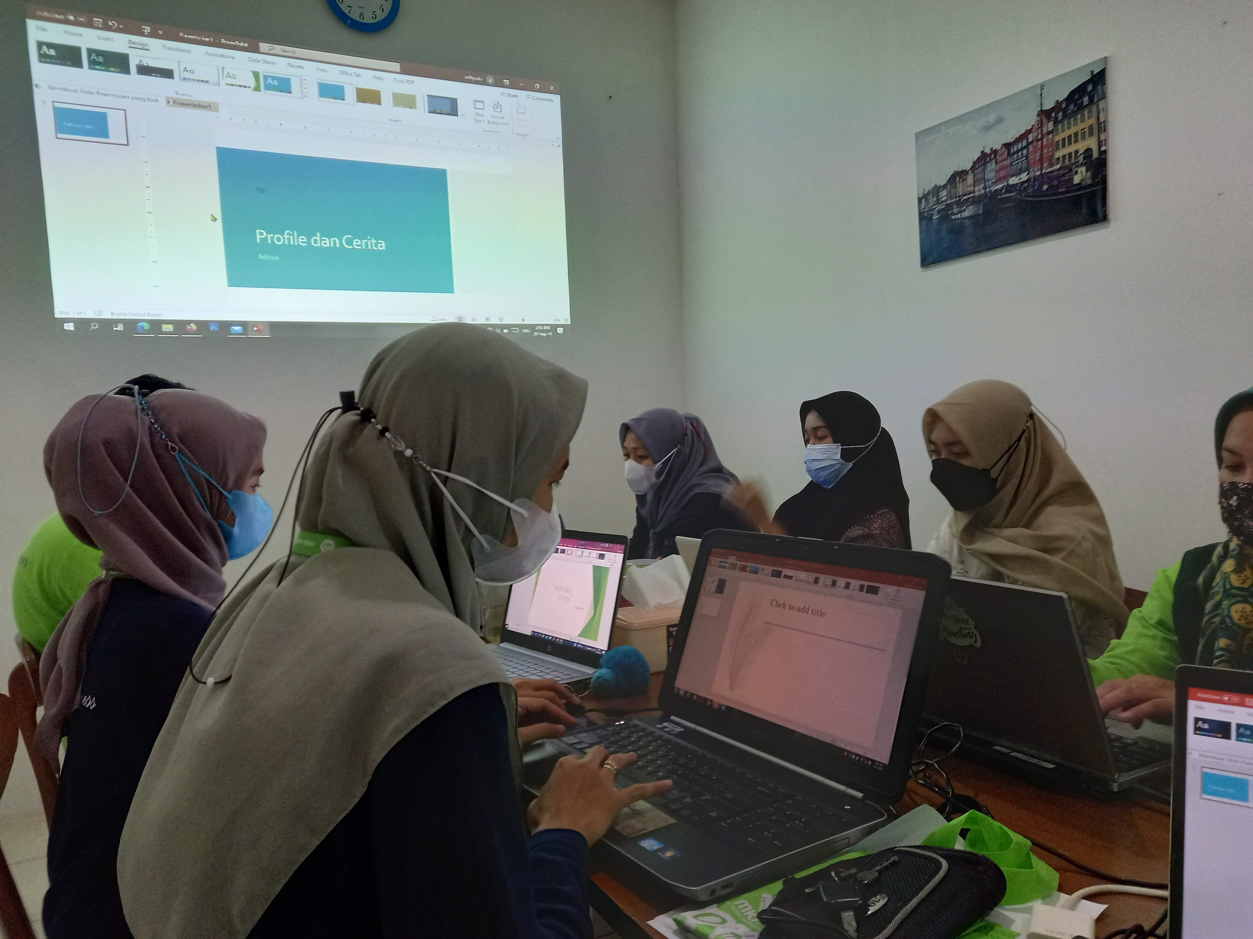
Gambar 1. Suasana Pelatihan

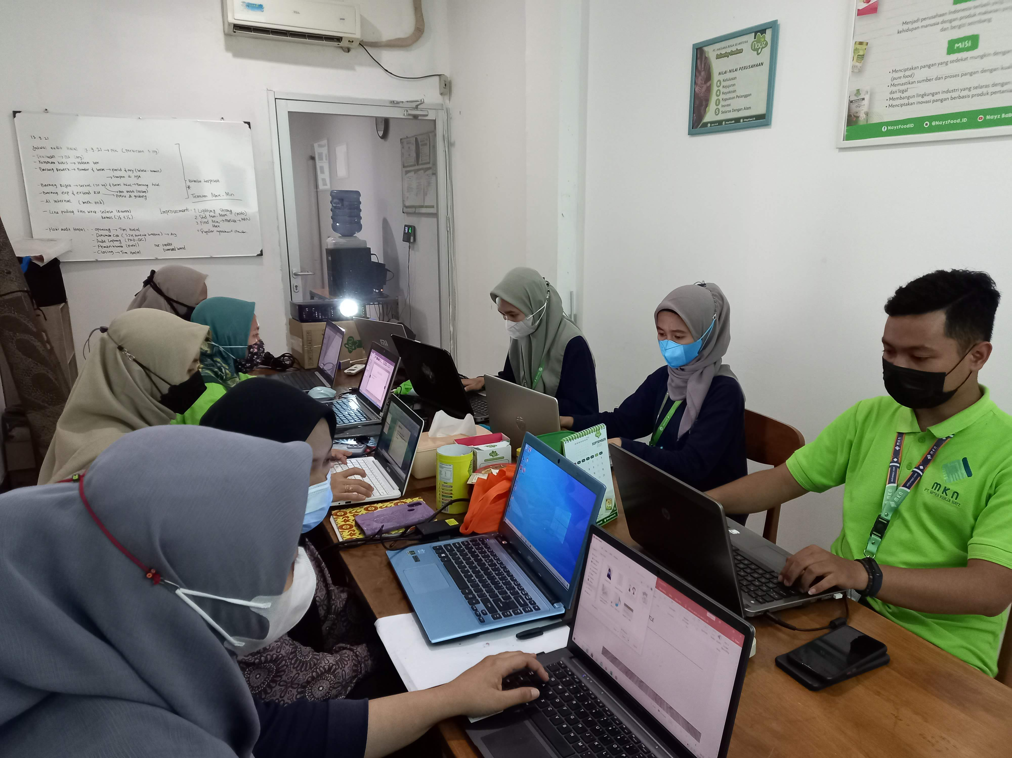Gambar 2. Suasana Pelatihan

Evaluasi keberhasilan kegiatan pelatihan ini akan dilakukan setelah masing-masing sesi pelatihan dan pada akhir kegiatan. Setiap sesi pelatihan akan dilakukan evaluasi kemudian dilanjutkan evaluasi materi secara keseluruhan di akhir kegiatan. Indikator keberhasilan kegiatan ini dilihat dari respon positif dari para peserta melalui evaluasi yang diberikan. Kemampuan pemahaman peserta diperoleh berdasarkan hasil evaluasi terhadap peserta.

5.SIMPULAN DAN SARAN
5.1 Simpulan
Berdasarkan pemaparan hasil pelaksanaan kegiatan pengabdian kepada masyarakat maka dapat disimpulkan bahwa kegiatan berupa pelatihan ini dapat berjalan dengan baik. Kegiatan ini sangat bermanfaat memberikan pengetahuan dan pemahaman tentang pemanfaatan PowerPoint sebagai penunjang pekerjaan. Kegiatan ini sekaligus menjadi dorongan bagi para karyawan PT. Hassana Boga Sejahtera untuk mengaplikasikan ilmu yang didapat dari pelatihan sekaligus menerapkan langsung.

5.2. Saran-saran
Setelah melakukan kegiatan pengabdian kepada masyarakat ini maka saran-saran yang dapat disampaikan sebagai berikut:
1. Membuat slide presentasi yang baik tentunya disesuaikan dengan audiens.
2. Ilmu yang telah dipelajari sebaiknya langsung diaplikasikan agar tidak lupa.
3. Peserta secara khusus adalah yang benar-benar membutuhkan ilmu yang relevan dengan pekerjaannya agar bisa langsung diterapkan dan didapat manfaatnya.

6. DAFTAR REFERENSI

Kadir, A. dan Triwahyuni, C.T., 2013, Pengantar Teknologi Informasi, Penerbit Andi, Jakarta- Indonesia.
Sutabri, T., 2014, Pengantar Teknologi Informasi, Penerbit Andi, Jakarta-Indonesia.
Arsyad, Ashar., 2013, Media Pembelajaran, Raja Grafindo Persada, Jakarta-Indonesia.
Anyan, Ege, B., & Faisal, H., 2020, Pengembangan Media Pembelajaran Interkatif Berbasis Microsoft Power Point, Jutech.

